目标站点分析：

<https://www.toutiao.com/search/?keyword=%E6%96%B0%E5%9E%A3%E7%BB%93%E8%A1%A3>

AJAX请求在这里：

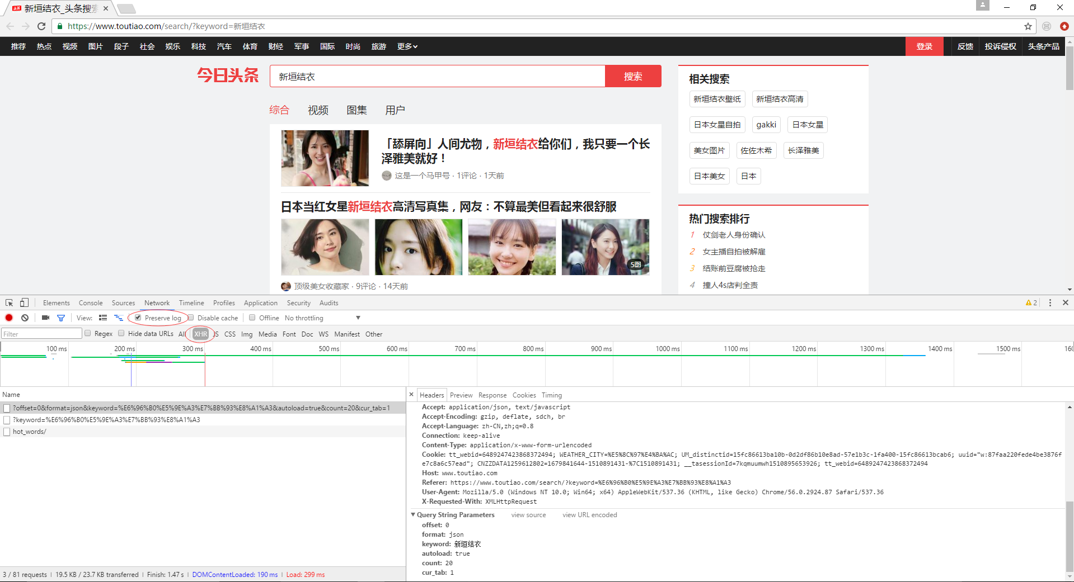  
请求关键字：

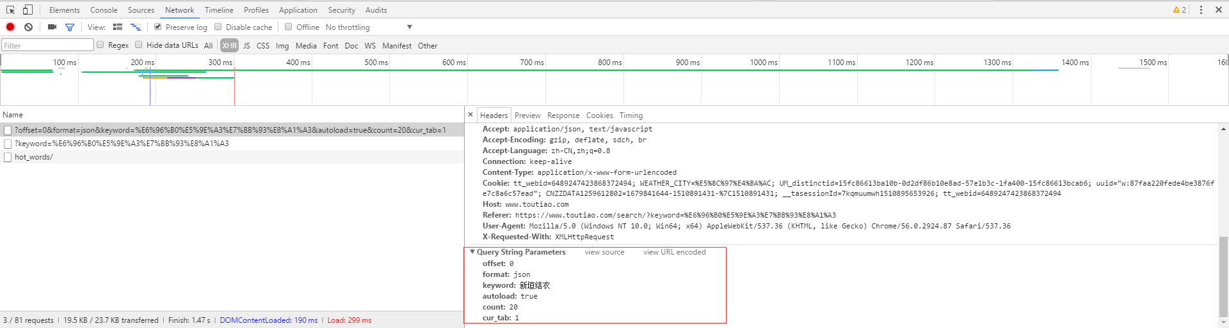

返回结果

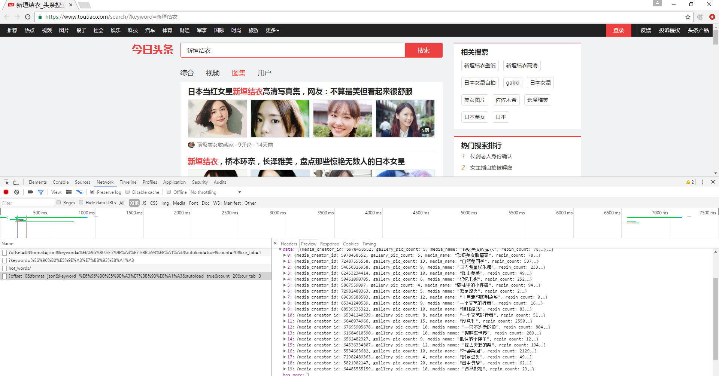

看到这里response是一个JSON字符串

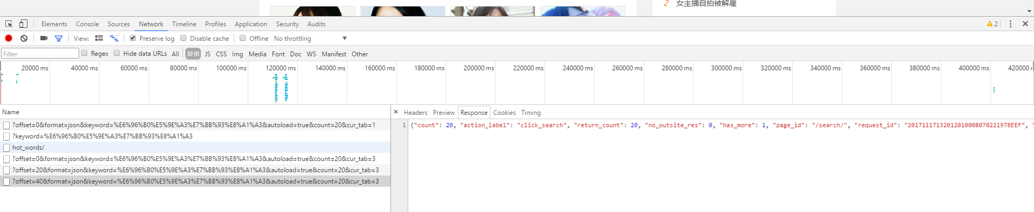

需要通过JSON.LOADS方法转换成：格式化输出

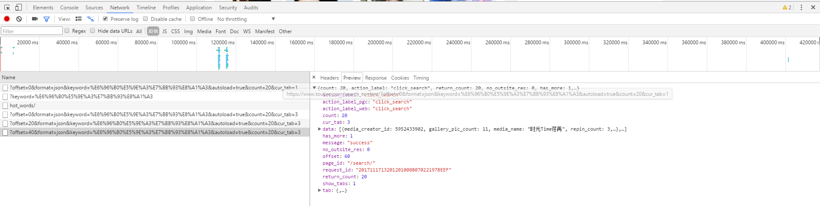

这里title和网页展示的刚好能对上

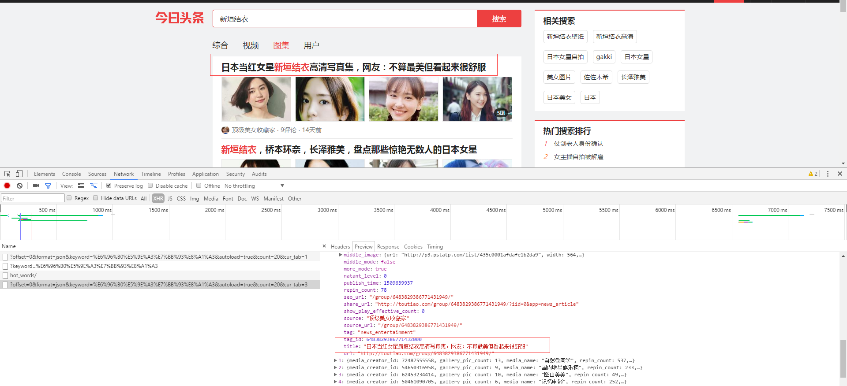

每次往下拉一页，offset加20，其他参数都相同

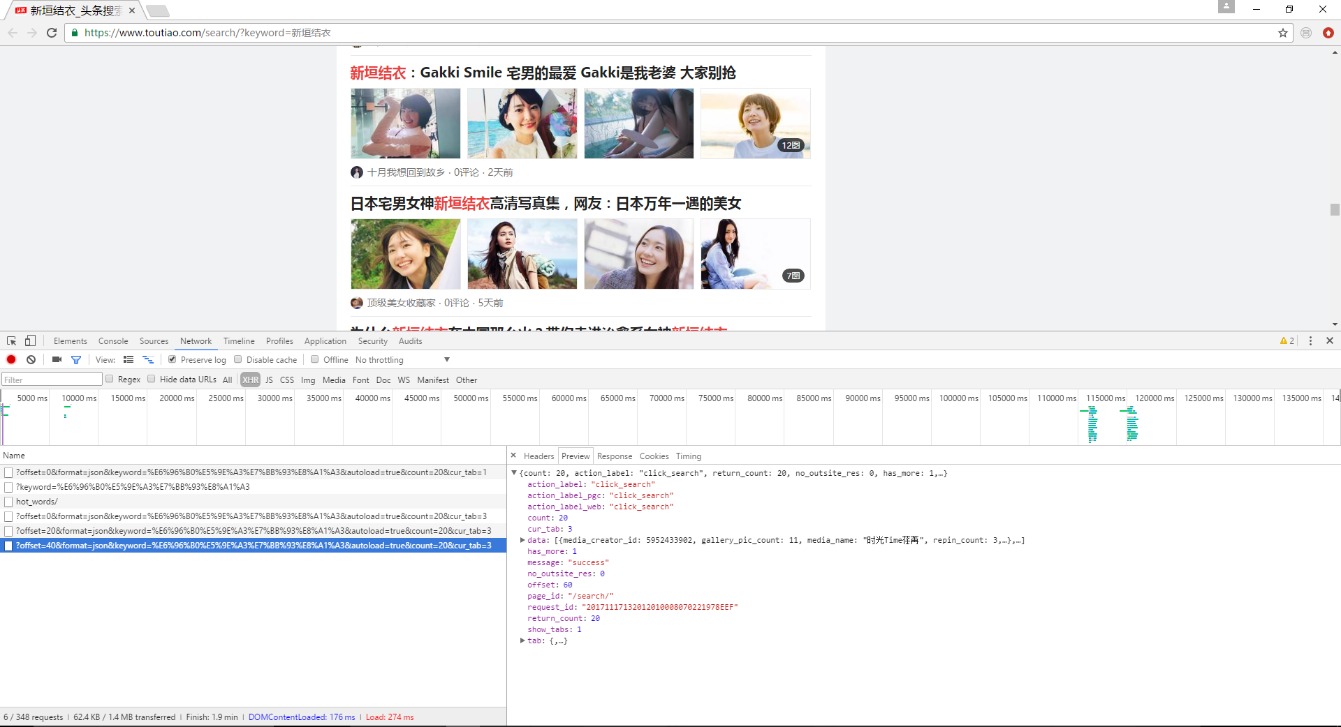

打开网页之后，图片是隐藏在JS代码中的



爬虫设计：

1. 抓取索引页内容：获取HTML代码
2. 抓取详情页内容：解析得到图片地址
3. 下载图片和保存到数据库
4. 开启循环和多线程

数据只有140

